开发前必读

克隆代码
如果你已经看到该文件，你已经进行过此操作了。如果还是有问题，请切换到当前目录执行git clone git@github.com:coolguy001tv/pomelo.git ，或者用TG* 进行操作：资源管理器右键-Git Clone...-输入git@github.com:coolguy001tv/pomelo.git。

下载最新代码
资源管理器右键，选择TG-Pull,如下图所示：
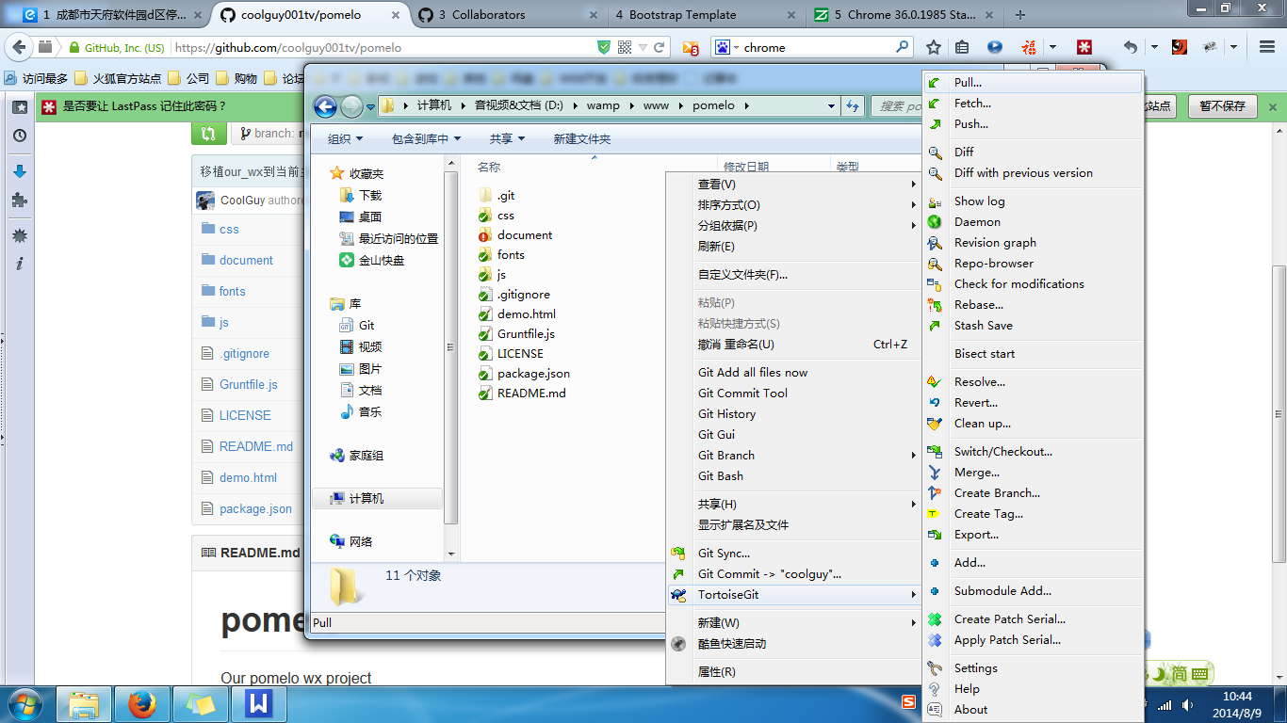
图1 TG菜单
弹出的框中默认，选择OK，如下图所示，注意的是Remote Branch选择master（如果存在其他可选项）：
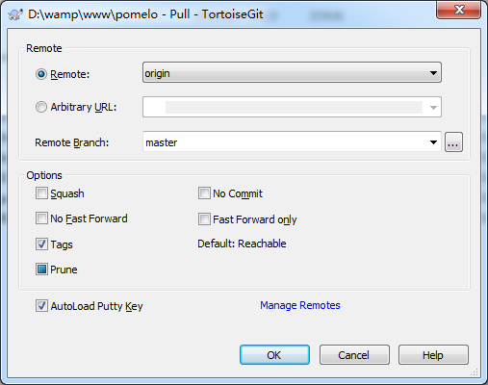
图2 Pull
这时如果提示pull失败的话，请找到Pageant程序，他的位置一般在开始菜单-所有程序-TG下面，点击后，右下角有这样的图标：，右击选择add key，将之前生成的默认是.ppk的key导入进来，重新pull即可。每次重启之后可能都需要进行一次该操作。

分支管理
我们开发均在自己的分支上进行，如果还没有自己的分支的，请按照以下操作新建一个自己的分支：
- 在图一所示菜单中，选择Create Branch，弹出下图所示的弹出框：
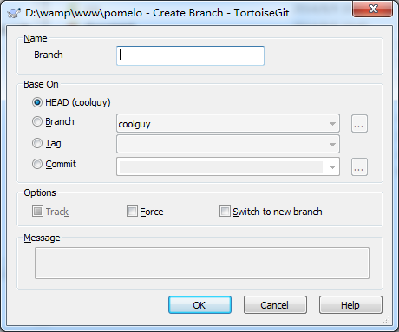
图3 创建分支弹出框
取分支名后保存。
- 回到资源管理器窗口，继续调出图一的菜单，选择Switch/Checkout，弹出下面的对话框：
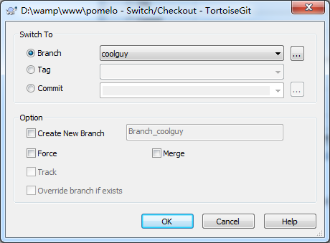
图4
- Branch选择自己刚建的分支即可。

开发流程
在已有自己的分支的情况下，所有代码都在自己分支上进行开发，你可以任意使用你自己的分支，当你的代码已经完善可以和其他人的进行合并时，请同时上传代码到主干上。我们开发的过程类似于下图（我们没有DEV分支）：
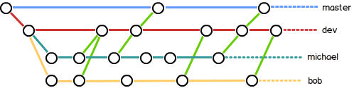
图5 分支

其他事宜
对GIT/TG有不了解的请咨询我或者邵波，想更深一步学习GIT可以移步到 GIT教程
对以上有疑问或者异议可以直接告知我改进

